Prova scritta di Misure Elettriche MECC del 21 settembre 2018

- Ipotizzate di misurare il parallelo di due resistenze. Per farlo però potete misurare solo la prima resistenza con un multimetro numerico con accuratezza dell’1%. Con tale strumento riportate le 5 letture seguenti (in kΩ):
1.0629 | 1.0714 | 1.0600 | 1.0769 | 1.0868
Per la seconda resistenza dovete fidarvi del certificato di taratura, emesso a settembre 2013, che stima il valore del resistore in questione pari a (1 kΩ ± 1%) con un’incertezza aggiuntiva pari a all’ 1% per ogni anno dalla data dell’ultima taratura. Stimate il valore del parallelo e l’incertezza assoluta e relativa in tale stima.

2. Sullo schermo di un oscilloscopio è mostrata la sinusoide in figura seguente. Misurare ampiezza picco picco, periodo e frequenza se l’incertezza è sempre dell’1% del fondo scala. Dopo aver disegnato e commentato lo schema a blocchi di un contatore per misure di periodo con frequenza di clock pari a 1MHz, nella misura del periodo della sinusoide mostrata, quale sarà la risoluzione assoluta e quella relativa? Come migliorare tale risoluzione?
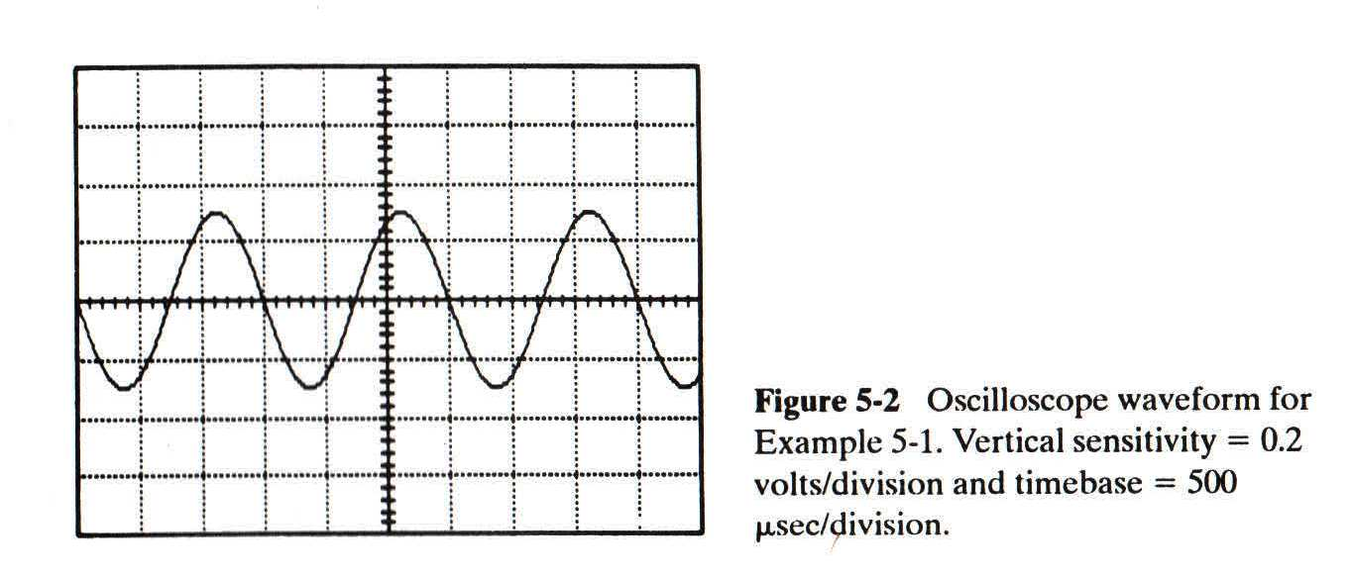

3. Un voltmetro elettromeccanico a valore di picco presenta una resistenza interna di 1 MΩ ± 1% e viene utilizzato per misurare la corrente erogata da una sorgente di tensione di valore 1 V ± 1% e con resistenza interna 1 kΩ ± 1%. Qual è la tensione realmente misurata sul voltmetro? Disegnare lo schema circuitale e chiarire il funzionamento di tale strumento prima idealmente e poi anche in tutti i casi reali.

4. Sia data una variabile discreta X con possibili valori x = 1,2,3. Calcolare e disegnare la probabilità puntiforme e la funzione cumulata di distribuzione sapendo che E(X)=1.5 e Var(X)=0.5.

5. Determinare per quale valore della costante K la funzione f(x)=K e^{x} se x ≤ 2 , f(x)=0 se x > 2 è la densità di probabilità di una variabile aleatoria X. Disegnarla. Calcolare e disegnare la funzione cumulata di distribuzione F(x). Calcolare la media di X.

